Владимир Козлов, 26.07.2023

Делимся информацией по «костюмам» влияния и комментариями к вашему профилю

Мы исследовали Ваш персональный стиль влияния в коммуникациях (переговорах). По итогам получился Ваш интуитивный профиль. Он не хороший и не плохой, он есть – выработан опытом и подкреплен личными навыками и предпочтениями.

Сначала рассмотрим каждый стиль («костюм»), а затем представим анализ полученных Вами данных.

**«Костюмы» влияния в коммуникациях**

Важно: каждый «костюм» имеет свои параметры эффективности. В одних ситуациях тот или иной костюм будет сверхэффективен, в ждругих он же будет слаб. В скобках мы указываем параметры переговорной ситуации, при которых данный костюм максимально ресурсен.

**«БЕРСЕРКЕР»** (высокая ориентация на результат при низкой ориентации на отношения).

Стиль поведения, близкий поведению акулы в момент нападения: жесткая ориентация на победу, не считаясь с собственными за­тратами ("прет напролом"); борьба за ресурс, когда одна сторона выхо­дит несомненным победителем. Оказывается не­обходимым в том случае, если некто, обличенный властью, должен навести порядок ради общего благополучия. Стиль оправдан, если надо быстро взять контроль в свои руки, чтобы оградить людей от насилия или опрометчи­вых поступков. НО такое поведение нередко считывается как подсознательное стремление переговорщика оградить себя от поражения: в конфликте такие люди не отступают, но предмет обсуждения интересует их меньше, чем статус проигравшего или победителя.

Этот стиль в переговорах редко при­носит долгосрочные результаты. Вступая в переговоры «Берсеркеры» предпочитают, чтобы другие подстраивались по их интересы, а «проигравшая» сторона может оспорить либо саботировать принятое под давлением решение.

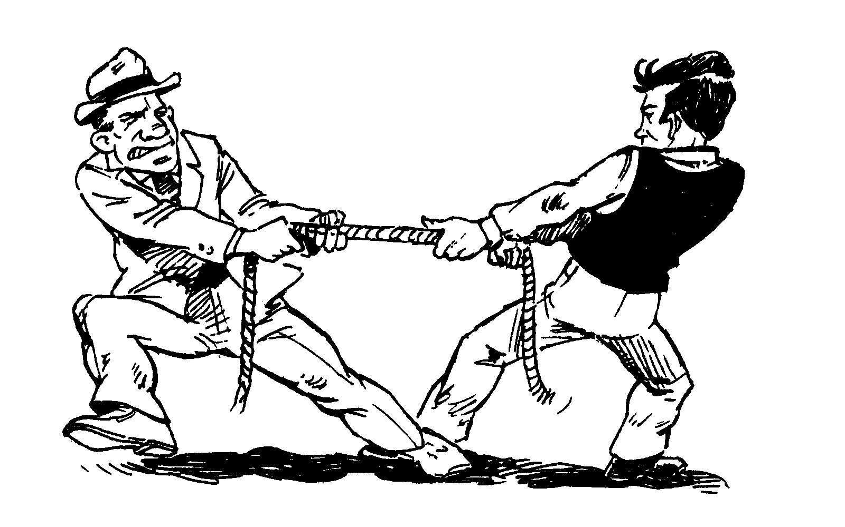

Тактические действия «Берсеркера»:

* ччетко контролирует действия оппонента;
* готов «пробовать на крепость» позицию, продавливать ешения, провоцировать противника;
* использует широкий арсенал средств, чтобы доминировать, управлять положе­нием;
* умело провоцирует противника на непродуманные шаги и ошибки;

Ресурс: властность, авторитарность; быстрая атакующая реакция на проявление разногласий и возражения;

Черты личности (если «пришито нитками»…, что не про вас…, но может пригодиться при анализе людей в окружении): ориентация на сохранение имеющихся ресурсов; избегание нововведений и неоднозначных решений; болезненное восприятие критики своего стиля поведения; игнорирование чужого мнения в критических ситуациях.

**«РЕЗИДЕНТ»** (слабая ориентация на результат при низкой ориентации на отношения).

Уклонение от переговоров в напряженной ситуации применяется как средство заставить другую сторону изменить свое отношение к проблеме. Стратегия «избегания» может быть вполне разумной, если переговорная ситуация не затрагивает прямых интересов человека, а переговорщик не готов к эскалации напряжения. С другой стороны, такое поведение может толкнуть оппонента на завышение требований: избегание обсуждения станет сигналом о слабости и может спровоцировать атаку. Отсутствие противодействия давлению 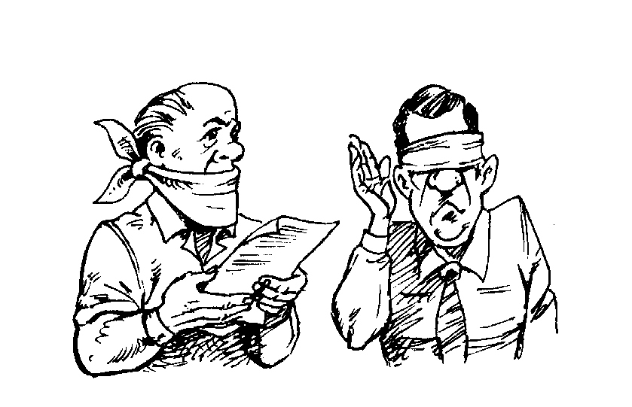провоцирует усиление давления.

Тактические действия переговорщика в костюме «Резидента»:

* отказывается вступать в диалог, применяя тактику демонстративного ухода;
* избегает применять силовые приемы даже в защиту своей позиции;
* отрицает серьезность и остроту ситуации, предпочитает надеяться на лучшее;
* медлит в принятии решений, так как избегает делать активные ходы. Иногда это превражается в стратегию упу­щенных возможностей.

Ресурс: чувство времени, умение держать паузу, выдержка и самоконтроль.

Качества личности: сдержанность в общении с людьми; нетерпение к критике - принятие ее как атаки на себя лично; нерешительность в критических ситуациях, действие по принципу: "Авось обойдется"; неумение предотвратить хаос и беспредметность в беседе.

**«ПОЛИТИК»** (необходимость балансировать между «получить результат» и «не испортить отношения).

Этот стиль не предпо­лагает анализ большого объема информации. Для этого стиля ха­рактерно сочетание осторож­ности и хитрости. Такой переговорщик действует по принципу: "Я уступлю немного, если вы тоже готовы уступить". Взвешенность, сбалан­сированность и осторожность – основной девиз этого стиля поведения. Стремление нормализовать отношения является «слабым» местом этого стиля в переговорах с «Берсеркером».

«Политик» допускает обмен мне­ниями, но чувствует себя неловко, т.к. не всегда имеет четкую позицию - его поведение зависит от уступок другой стороны. Компромисс требует определенных навыков ведения переговоров, чтобы каждый участник чего-то добился. Это подразумевает, что нужды всех участников не могут быть удов­летворены полностью.

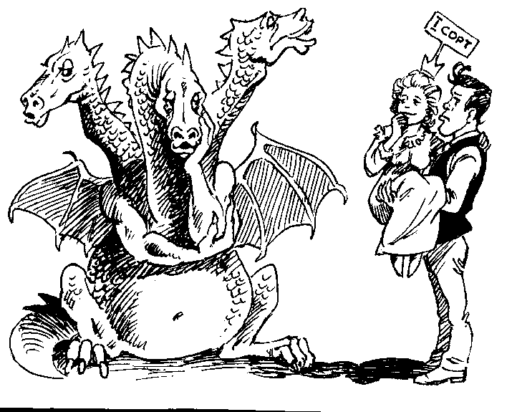Основной инструмент «Политика» – манипуляции (статусом, повесткой, уступками). Например, одна сторона может увеличить свои претензии, чтобы потом показаться великодушной; или сдать свои позиции по пуктуА раньше оппонента, чтобы претендовать на уступки по пункту В.

Тактические действия «Политика»:

* торгуется и любит людей, которые умеют торговаться;
* использует уловки и лесть для управления оппонентом;
* ориентирован на равенство в торгах ("Всем сестрам - по серьгам").

Ресурс: хорошая ориентация в ситуации; постоянный анализ вариантов; игровой стиль поведения

Особенности личности: осторожность в оценках, критике, обвинениях; использование и ожидание мягких формулировок; избегание резких высказываний.

**«ВИРТУОЗ»** (возможность получить максимум при сохранении или укреплении отношений).

Этому стилю переговоров максимально свойственен здравый смысл. «Виртуоз» готов предъявлять свои интересы, выражать свою позицию, открыто признавать противоречия и предлагать пути их решения. От оппонента ожидает ответного сотрудничества. Стиль реализует направленность на конструктивное разрешение противоречий, то есть на содержательное обсуждение, а не на противостояние с оппонентом.

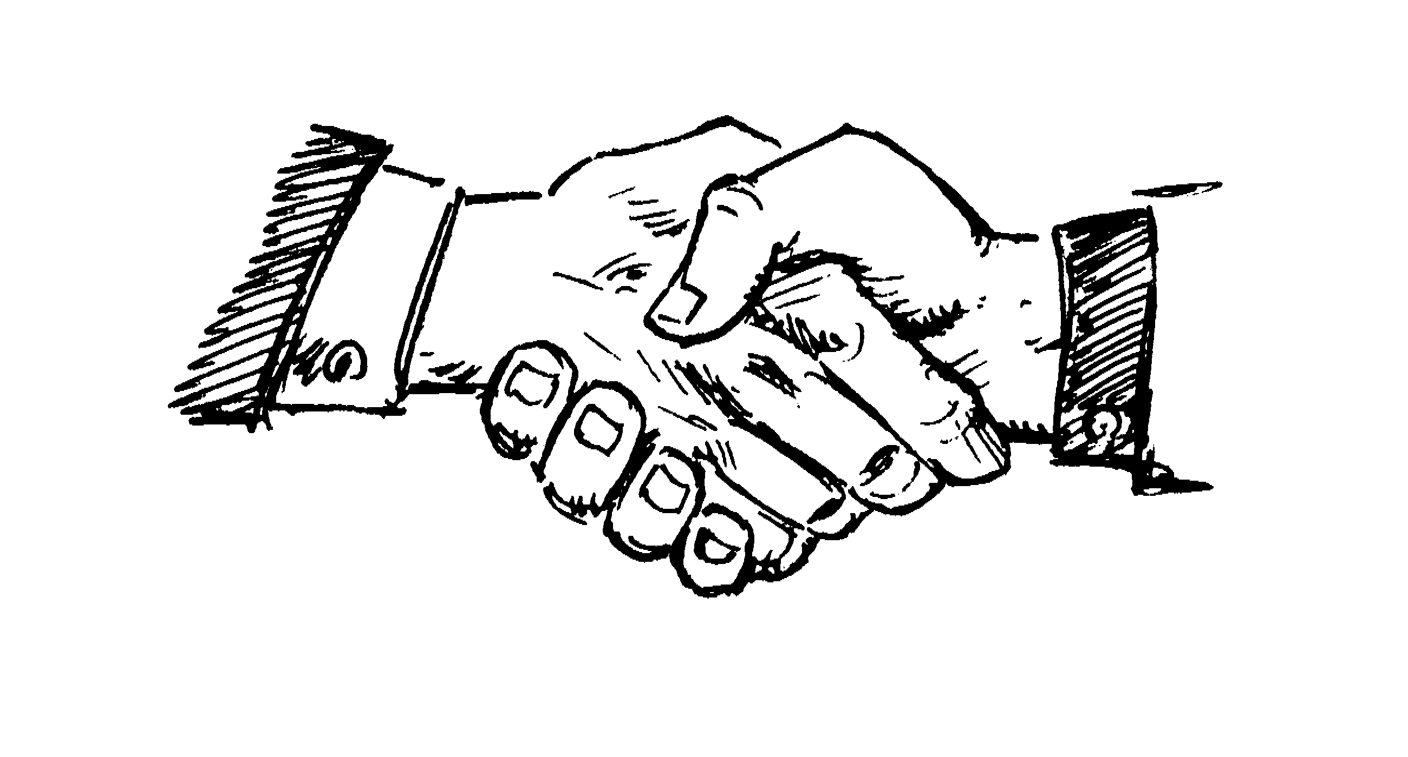

Такой переговорщик не принимает тактики избегания, так как уважает партнера. Он не эксплуатирует слабости и эмоции, потому что стремится к диалогу в решении противоречия. С переговорах с жестким партнером противопоставляет ему мирные средства и здравый смысл. Он всегда готов к переговорному процессу, в котором имеет веер предло­жений-альтернатив.

«Виртуозы» признают разногласия, подчеркивают общую основу для взаимодействия. Они не занимаются перепалками и обвинениями - в интересах дела эмоции контролируются. Они трезво оце­нивают свои возможности и поэтому всегда готовы к переговорному процессу.

Тактические действия «Виотуоза»:

* собирает информацию о сути проблемы и об оппонентах;
* ведет «подсчет» ресурсов (своих и оппонента) для выработки альтернативных предложений;
* обсуждает противоречия открыто, не боится разногласий;
* если оппонент предлагает что-то здравое, разумное, то это принимается.

Ресурс: слышит и резюмирует сказанное, чувствует эмоции оппонента и не боится высказывать собственные, анализирует альтернативы, грамотно подбирает аргументы, готов признавать свои ошибки и слабости.

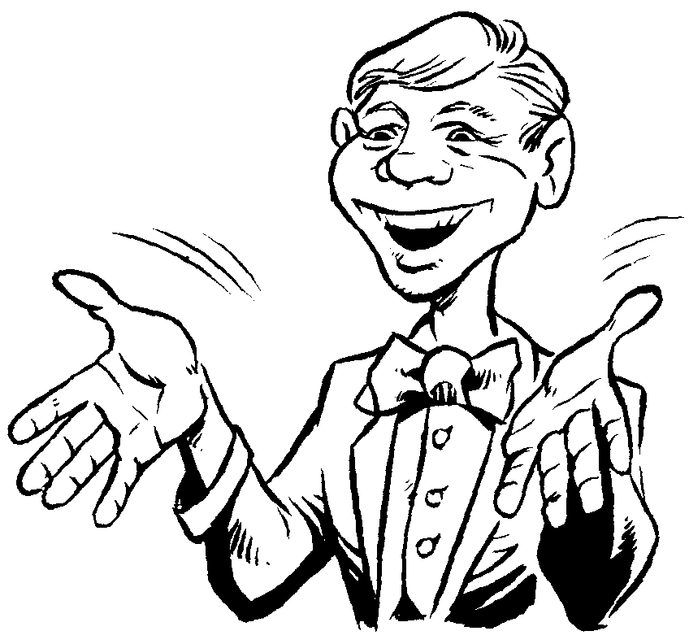**«ДУША-ЧЕЛОВЕК»** (максимальная ориентация на отношения при возможности поступиться интересами дела).

Такой стиль демонстрируется переговорщиками, которые безо всяких усилий с нашей стороны дают нам ощущение приятия и непротивления. Основ­ной принцип поведения: "Давайте жить дружно". Такая сттратегия может быть разумной, если конфронтация по поводу тех или иных разногласий может вносить чрезмерный урон значимым отношениям или в том случае, если другая сторона не готова к диалогу. Бывают, то спорные ситуации «сами разрешаются» только за счет того, что мы продолжаем подчеркивать свое дружеское расположение к оппоненту.

В случае же серьезного конфликта стиль «Душа-человек» умело избегает спорных вопросов, и противоречие остается неразрешенным.

Тактические действия «Душа-человека»:

* демонстративное согласие с требованиями оппонента, подчеркивание готовности идти на уступки;
* подчеркивание нежелания сопротивляться либо бороться (правда, стоит помнить, что «если человек говорит: «Мне ничего не надо», иногда окружающие воспринимаю это как: «Мне надо все!» - *цитата из «Человек с бульвара капуцинов»*.)
* аппелирует к базовым житейским и духовным ценностям, подчеркивает нежелание портить имидж ибеим сторонам;
* комплиментарен, подстраивается к оппоненту;

Ресурс: эмоционально позитивен, поддерживает партнерский фон коммуникации, дает ощущение безопасности в контакте, предугадывает эмоциональные реакции оппонента, считывает и умело фиксирует информацию, не боится казаться слабее...

**Кратко резюмируем характеристики переговорных стилей:**

|  |  |
| --- | --- |
| **«Берсеркер»** | Стиль прессинга и позиционного торга. Силовая модель влияния. Используются жесткие тактики управления партнером и повесткой.  Сила – высокая мобилизация на результат.  Слабость – низкая стратегичность (эффективнгость на коротком плече), переплата «за силу», попадается на провокации (инерция). |
| **«Виртуоз»** | Стиль пошагового согласования интересов. Максимально ориентирован на сотрудничество. Деловая модель влияния. Тактики накопления согласия, фиксации интереса, согласования критериев, логическая содержательная аргументация в убеждении.  Сила – стратегичность, синергичность, аналитика.  Слабость – затратность времени, проигрывает другим стилям в энергетике. |
| **«Политик»** | Стиль мимикрии и провокаций. Основной инструмент – торги, управление впечатлением и восприятием. Манипулятивная модель влияния (игра на слабостях и ценностях).  Сила – максимальная гибкость и изобретательность.  Слабость – самый энергетически затратный стиль, не вызывает доверия. |
| **«Резидент»** | Стиль незаинтересованности. Инструменты наблюдения и сбора информации. Использует формально ролевые модели коммуникации. Тактики тайм-аута и знание точки no deal.  Сила – защищенность от провокаций, закрытость интереса.  Слабость – упущенная выгода от бездействия. |
| **«Душа - человек»** | Стиль мотивации и формирования чувства «мы». Стиль управления отношениями. Тактики накопления согласия, комплимента, выведывания информации и раскручивающего диалога. Идеологическая модель влияния (апелляция к ценностям, управление чувством «мы», приемы публичного выступления и презентации).  Сила – ощущение безопасности, развитие референтных каналов информирования, управление связями.  Слабость – сложность удержания границ в торгах и отстаивания собственных интересов. |

**Ваш персональный стиль**

1. Для начала выделим *стиль с максимальным значением* - «Берсеркер». Это наиболее комфортны и чаще других используемый Вами стиль – со всеми преимуществами и слабостями. В этом стиле вы предсказуемы и управляемы (через провокацию «автоматических» реакций). Если значение данного стиля более 32% - он пришит нитками и становится частью личности.

**ВИРТУОЗ**

**БЕРСЕРКЕР**

**ПОЛИТИК**

**РЕЗИДЕНТ**

**ДУША-ЧЕЛОВЕК**

*Ориентация на результат*

*Ориентация на отношения*

**26 %**

**17 %**

**13 %**

**13 %**

**30 %**

1. Теперь рассмотрим *стили с минимальным значением* - «Резидент» и «Политик». Это менее комфортные для Вас стили, Вы используете из реже остальных. Для создания Вам дискомфорта оппоненты будут тянуть вас именно в этот стиль.
2. *Проведя кривую* через все стили от максимального к минимальному выраженному значению, мы получили логику смены стилей в так называемом подсознательном режиме: когда Вы не готовы к переговорам, Вас автоматически протащит по этим стилям в порядке уменьшения их значений.

*В Вашем случае*: Переговоры чаще всего начинаются в зоне, где вы определяете себя как полюс принятия решения. Интересы дела важнее отношений, поэтому в формат именно переговоров ваш «Берсерк» переходит не со всеми. Если партнер достаточно силен или значим, в дело вступает ваш «Витруоз», который достаточно силен, чтобы найти решение, паритетное для обеих сторон. Если такое решение не удается найти (партнер более силен либо его позиция недостаточно гибкая) Ваш переговорщик одевает костюм «Душа-человек», чтобы сохранить опору отношений для продолжения диалога. Если отношения с данным партнером не так важны, то вы ЛИБО включаете игры «Политика» либо занимаете защищенную позицию «Резидента», чтобы выиграть время для сбора информации и обдумывания возможных решений.

1. Есть еще один фактор. Если рассчитать *разницу* значений максимально и минимально выраженного стиля, мы получаем показатель «степени влияния» - способности переключать стили в рамках одной коммуникации. Ваш показатель -  **17 баллов**. Это хороший показатель: чем меньше это значение, тем более универсален ваш переговорный арсенал, тем легче Вам дается переключение стилей в одном и том же переговорном раунде. При этом стоит учитывать ДВА общих правила:

*общее правило № 1*: если общая разница более 30%, переключение вне рамок «интуитивной» логики будет даваться через стресс. Поэтому оно должно быть спланировано и отрепетировано заранее, желательно под присмотром и с поддержкой коллеги-переговорщика. **Это не про вас**

*общее правило № 2*: если общая разница менее 5%, это начинает работать против переговорщика: поскольку переключение стилей идет спонтанно, неподконтрольно. *М*ы такое наблюдали – переговоры непредсказуемы для оппонента, но еще более – для коллег и самого переговорщика

***Ваш частный случай***. Обратите внимание на разницу значений «соседних» стилей. От «Берсеркера» до «Виртуоза» – 4 «шага». Следующее «переключение» - на «Душа-человека» произойдет через 9 «шагов». При этом два младших «костюма» могут конкурировать или даже конфликтовать в деле формирования вашего переговорного образа: партнеру может быть непонятно, вы «торгуетесь» или действительно выходите из переговоров. Неясность вашей позиции для партнера может затягивать коммуникацию и размывать повестку. Учитывая, что ваш «Политик» и «Резидент» перемешались, получился костюм с суммарным весом 26 баллов. А это уже конкуренция «виртуозу». И при такой аналитике получается, что самым младшим вашим «костюмом» является «Душа-человек».